แบบฝึกบทอ่าน
การจัดการเรียนการสอนการอ่านเข้าใจ คิดวิเคราะห์ และเขียนสื่อความ
ตามแนวทางการประเมินผลนักเรียนร่วมกับนานาชาติ (PISA)

เรื่อง มีดอกไม้ทุกวัน
ระดับชั้นประถมศึกษาปีที่ ๖

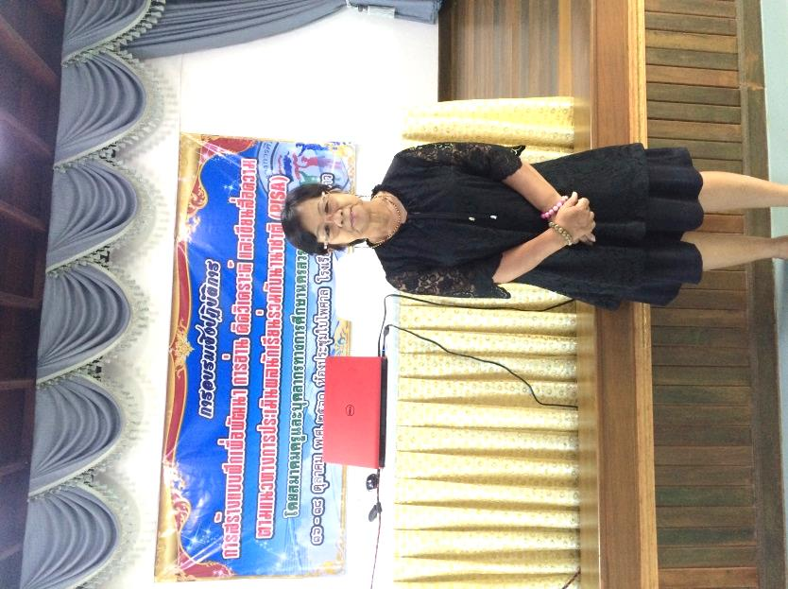

นางนวกมล กัลพัตร์
ตำแหน่ง ครู คศ.๒ โรงเรียนบ้านวังน้ำขาว
อำเภอแม่วงก์ จังหวัดนครสวรรค์
สำนักงานเขตพื้นที่การศึกษาประถมศึกษานครสวรรค์ เขต ๒

แบบฝึกที่ ๑
สมรรถนะการเข้าถึงและค้นคืนสาระ

เวลา ๓๐ นาที คะแนนเต็ม ๑๐ คะแนน

ชื่อ - สกุล......................................................................................ชั้น...................................................

โรงเรียน.......................................................อำเภอ......................................จังหวัด................................

คำชี้แจง

- ข้อสอบชุดนี้ให้อ่านถ้อยความ มีคำถามการอ่านในใจและความเข้าใจการอ่าน ๖ ข้อ จำนวน ๔ หน้า

- การตอบคำถามทุกข้อให้ทำในชุดข้อสอบ

- ให้นักเรียนอ่านคำถามทุกข้ออย่างละเอียดรอบคอบแล้วตอบคำถามให้ดีที่สุดเท่าที่จะทำได้

๓.๑ บางคำถามจะมีคำตอบให้เลือกตอบ
ให้นักเรียนเลือกคำตอบที่ถูกต้องที่สุดเพียงคำตอบเดียว
โดยเขียนคำตอบลงในช่องที่กำหนดให้ท้ายข้อสอบแต่ละข้อ

๓.๒ บางคำถามจะให้นักเรียนเขียนคำตอบสั้นๆ ในที่ว่างที่เตรียมไว้ในข้อสอบ
ให้นักเรียนเขียนคำตอบเป็นตัวหนังสือ ตัวเลขไทย หรือเครื่องหมายตามที่กำหนด

๓.๓ บางคำถามต้องการให้นักเรียนอธิบายคำตอบ หรือบอกเหตุผลประกอบคำตอบ
โดยกำหนดเงื่อนไขให้ใช้เนื้อเรื่องสนับสนุนคำตอบ
ให้นักเรียนต้องเขียนอธิบาย หรือ เขียนเหตุผลประกอบ ภายในถ้อยความที่กำหนดให้

( ให้นักเรียนเขียนด้วยลายมือที่อ่านง่าย และชัดเจน )

อ่านถ้อยความต่อไปนี้แล้วตอบคำถามข้อ ๑ – ๖
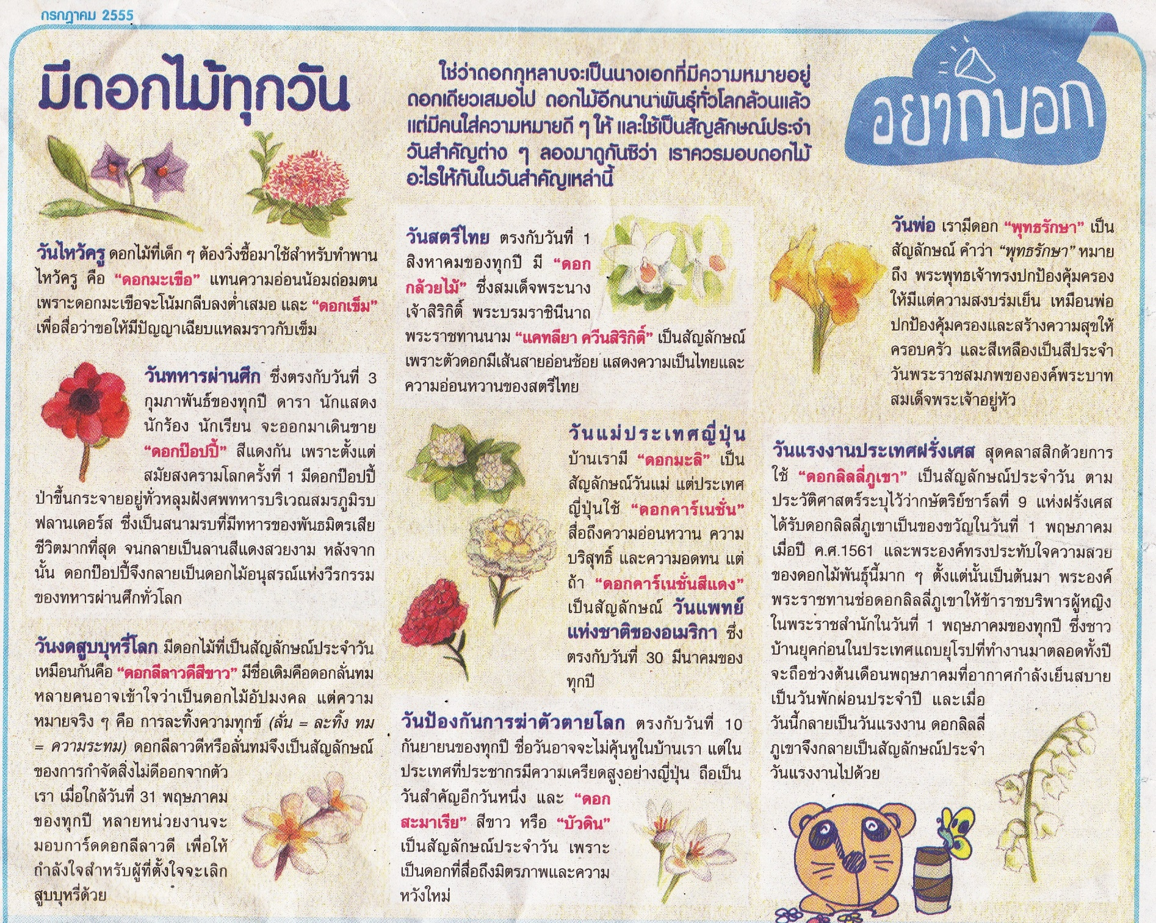

ที่มา : “มีดอกไม้ทุกวัน : ซุกสุข,” เดลินิวส์, ( กรกฎาคม, ๒๕๕๕ ), หน้า ๔.

คำถามที่ ๑ ๑ คะแนน
ดอกไม้ที่เป็นสื่อถึงมิตรภาพและความหวังใหม่คือดอกไม้ชนิดใด
- ดอกป๊อปปี้
- ดอกสะมาเรีย
- ดอกลิลลี่ภูเขา
๓. ดอกลีลาวดีสีขาว

ข้อ | คำตอบ
๒ | ดอกสะมาเรีย

คำถามที่ ๒ ๑ คะแนน
ดอกพุทธรักษา เป็นสัญลักษณ์ของวันสำคัญใด
๑. วันพ่อ
๒. วันสตรีไทย
๓. วันทหารผ่านศึก
๔. วันป้องกันการฆ่าตัวตายโลก

ข้อ | คำตอบ
๑ | วันพ่อ

คำถามที่ ๓ ๓ คะแนน
จากถ้อยความข้างต้น ข้อความต่อไปนี้ เป็นความจริง หรือ ไม่เป็นความจริง
ข้อความ เป็นความจริง จงเขียนเครื่องหมาย X ในช่อง “ใช่”
ข้อความ ไม่เป็นความจริง จงเขียนเครื่องหมาย X ในช่อง “ไม่ใช่”
ที่ | ข้อความ | ใช่ | ไม่ใช่
๑ | “แคทลียา ควีนสิริกิติ์” พระบาทสมเด็จพระเจ้าอยู่หัวในรัชกาลที่ ๙ เป็นผู้พระราชทานนาม |  | X
๒ | ความอ่อนน้อมถ่อมตน คือความหมายของ ดอกมะเขือ | X
๓ | วันที่ ๓๐ มีนาคม ของทุกปี เป็นวันแพทย์แห่งชาติของอเมริกา | X
๔ | กษัตริย์ชาร์ลที่ ๙ แห่งฝรั่งเศส ทรงประทับใจความสวยของดอกคาร์เนชั่นเป็นอย่างมาก |  | X
๕ | ดอกบัวดิน เป็นสัญลักษณ์ของวันสตรีไทย |  | X
๖ | ดอกพุทธรักษา หมายถึง พระพุทธเจ้าทรงปกป้องคุ้มครองให้มีแต่ความสงบร่มเย็น | X

คำถามที่ ๔ ๓ คะแนน
จากข้อความต่อไปนี้ ให้นักเรียนใช้ข้อมูลจากเนื้อเรื่องสนับสนุนคำตอบ
ที่ | ข้อความ | คำตอบ
๑ | ชื่อดอกไม้ที่สื่อถึงวันทหารผ่านศึก | ดอกป๊อปปี้สีแดง
๒ | ชื่อดอกไม้ที่สื่อถึงวันงดสูบบุหรี่โลก | ดอกลีลาวดีสีขาว
๓. | ชื่อดอกไม้ที่สื่อถึงวันไหว้ครู | ดอกมะเขือ  และดอกเข็ม

คำถามที่ ๕ ๑ คะแนน
เพราะเหตุใด “ดอกป๊อปปี้” จึงเป็นสัญลักษณ์ของวันทหารผ่านศึก
ให้นักเรียนบอกเหตุผล โดยใช้ข้อมูลจากเนื้อเรื่องสนับสนุนคำตอบ

คำตอบ
สมัยสงครามโลกครั้งที่ ๑ มีดอกป๊อปปี้ป่าขึ้นอยู่ทั่วหลุมฝังศพทหาร
เป็นดอกไม้อนุสรณ์แห่งวีรกรรมของทหารผ่านศึกษาทั่วโลก
รำลึกถึงการเสียชีวิตของทหารพันธมิตรที่เสียชีวิตมากที่สุด
สมรภูมิรบฟลานเตอร์ส มีดอกป๊อปปี้ขึ้นจนกลายเป็นลานสีแดงสวยงาม

คำถามที่ ๖ ๑ คะแนน
เพราะเหตุใด “ดอกลิลลี่ภูเขา” จึงเป็นสัญลักษณ์วันแรงงานประเทศฝรั่งเศส
ให้นักเรียนบอกเหตุผล โดยใช้ข้อมูลจากเนื้อเรื่องสนับสนุนคำตอบ

คำตอบ
เป็นดอกไม้ที่กษัตริย์ชาร์ลที่ ๙ แห่งฝรั่งเศส ทรงประทับใจความสวยงามของดอกไม้มากๆ
เป็นดอกไม้ที่กษัตริย์ชาร์ลที่ ๙ แห่งฝรั่งเศส พระราชทานให้ข้าราชบริพารผู้หญิงในพระราชสำนัก
ในวันที่ ๑ พฤษภาคมของทุกปี
เป็นสัญลักษณ์วันพักผ่อนประจำปีของฝรั่งเศส
ชาวบ้านยุคก่อนในประทศแถบยุโรปทำงานตลอดทั้งปี
ช่วงเดือนพฤษภาคม มีอากาศกำลังเย็นสบาย
แบบฝึกที่ ๒
สมรรถนะการบูรณาการและตีความ
เวลา ๓๐ นาที คะแนนเต็ม ๑๐ คะแนน

ชื่อ - สกุล........................................................................................ระดับชั้น............................................

โรงเรียน.....................................................................อำเภอ......................................จังหวัด.......................

คำชี้แจง

- ข้อสอบชุดนี้มีถ้อยความให้อ่าน มีคำถามการอ่านในใจและความเข้าใจการอ่าน ๖ ข้อ จำนวน ๔ หน้า
- การตอบคำถามทุกข้อให้ทำในชุดข้อสอบ
- ให้นักเรียนอ่านคำถามทุกข้ออย่างละเอียดรอบคอบแล้วตอบคำถามให้ดีที่สุดเท่าที่จะทำได้

๓.๑ บางคำถามจะมีคำตอบให้เลือกตอบ
ให้นักเรียนเลือกคำตอบที่ถูกต้องที่สุดเพียงคำตอบเดียว
โดยเขียนคำตอบลงในช่องที่กำหนดให้ท้ายข้อสอบแต่ละข้อ

๓.๒ บางคำถามจะให้นักเรียนเขียนคำตอบสั้นๆ ในที่ว่างที่เตรียมไว้ในข้อสอบ
ให้นักเรียนเขียนคำตอบเป็นตัวหนังสือ ตัวเลขไทย หรือเครื่องหมายตามที่กำหนด

๓.๓ บางคำถามต้องการให้นักเรียนอธิบายคำตอบ หรือบอกเหตุผลประกอบคำตอบ
โดยกำหนดเงื่อนไขให้ใช้เนื้อเรื่องสนับสนุนคำตอบ
นักเรียนต้องเขียนอธิบาย หรือ เขียนเหตุผลประกอบ ภายในถ้อยความที่กำหนดให้

๓.๔ บางคำถามต้องการให้นักเรียนแสดงความคิดเห็นอย่างอิสระ
นักเรียนจะได้คะแนนจากการเขียนตอบที่แสดงถึงความเข้าใจคำถามและลักษณะการคิด
นักเรียนจึงควรเขียนคำตอบจากความคิดของตนเองอย่างสมเหตุผล

( ให้นักเรียนเขียนด้วยลายมือที่อ่านง่าย และชัดเจน )

อ่านถ้อยความต่อไปนี้แล้วตอบคำถามข้อ ๑ – ๖
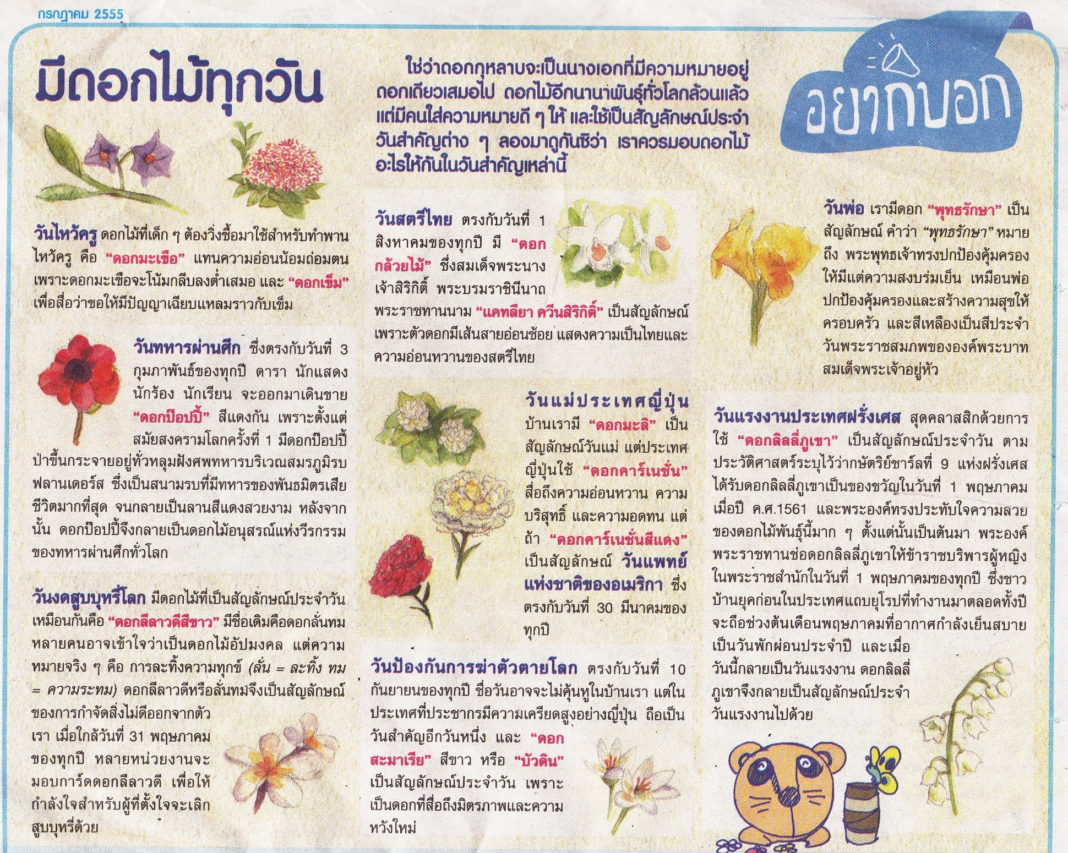

ที่มา : “มีดอกไม้ทุกวัน : ซุกสุข,” เดลินิวส์, ( กรกฎาคม, ๒๕๕๕ ), หน้า ๔.
คำถามที่ ๑ ๑ คะแนน
เหตุใดจึงนำดอกลีลาวดีสีขาวมาเป็นสัญลักษณ์วันงดสูบบุหรี่
- เพราะการสูบบุหรี่เปรียบกับดอกลั่นทม
- เพราะดอกลีลาวดีเปลี่ยนชื่อมาจากลั่นทม
- เพราะดอกลีลาวดีเป็นดอกไม้ประจำชาติลาว
- เพราะตั้งใจเปลี่ยนในทางที่ดีเช่นเดียวกับชื่อลีลาวดี

ข้อ | คำตอบ
๔ | เพราะตั้งใจเปลี่ยนในทางที่ดีเช่นเดียวกับชื่อลีลาวดี

คำถามที่ ๒ ข้อใดเป็นที่มาของวันแรงงานประเทศฝรั่งเศส ๑ คะแนน
๑. ความเมตตา
๒. ความเสียสละ
๓. ความจงรักภักดี
๔. ความรับผิดชอบ

ข้อ | คำตอบ
๑ | ความเมตตา

คำถามที่ ๓ ๒ คะแนน
จากถ้อยความข้างต้น ข้อความต่อไปนี้ เป็นความจริง หรือ ไม่เป็นความจริง
ข้อความ เป็นความจริง จงเขียนเครื่องหมาย X ในช่อง “ใช่”
ข้อความ ไม่เป็นความจริง จงเขียนเครื่องหมาย X ในช่อง “ไม่ใช่”
ที่ | ข้อความ | ใช่ | ไม่ใช่
๑ | หากนำดอกพุทธรักษามาเรียงลำดับวันสำคัญตามเวลาปฏิทินจะเป็นลำดับที่ ๑๒ |  | X
๒ | ดอกมะเขือเป็นดอกไม้ที่มี ๒ สี | X
๓ | ประเทศญี่ปุ่นมุ่งมั่นในการทำงานมาก | X
๔ | วันแม่ของไทยและญี่ปุ่นมีดอกไม้คือ “ดอกมะลิ” เป็นสัญลักษณ์เหมือนกัน |  | X

คำถามที่ ๔ ๒ คะแนน
ให้นักเรียนเขียนนิยามของคำว่า ดอกพุทธรักษา
ให้ตรงกับหัวข้อที่กำหนดให้ในตาราง
ที่ | หัวข้อ | คำตอบ
๑ | เป็นอะไร | เป็นพรรณไม้ล้มลุก เนื้ออ่อนอวบน้ำ ลำต้นมีความสูงประมาณ ๑ – ๒ เมตร มีลำต้นอยู่ใต้ดินเรียกว่าเหง้า มีการเจริญเติบโตโดยแตกหน่อเป็นกอคล้ายกับกล้วย
๒ | มีลักษณะใด | ลักษณะหน่อที่เจริญเป็นต้นเหนือพื้นดินมีลักษณะกลมแบนสีเขียว ขนาดลำต้นโดยประมาณ ๒ – ๔ ซม. ใบมีขนาดใหญ่สีเขียว บนใบและปลายใบรีแหลม ขอบใบเรียบ กลางใบเป็นเส้นนูนเห็นได้ชัด โคนใบมีก้านใบซึ่งยาวเป็นกาบใบหุ้มลำต้นซ้อนสลับกัน
๓. | ใช้ประโยชน์ใด | สัญลักษณ์หมายถึงพระพุทธเจ้าทรงปกป้องคุ้มครองให้มีแต่ความสงบร่มเย็น เหมือนพ่อปกป้องคุ้มครองและสร้างความสุขให้ครอบครัว
 |  | ดอกพุทธรักษาเป็นสีประจำวันพระราชสมภพขององค์พระบาทสมเด็จพระเจ้าอยู่หัว ในรัชกาลที่ ๙

คำถามที่ ๕ ๒ คะแนน

เพราะเหตุใด เมื่อนำดอกกุหลาบมาเรียงลำดับวันสำคัญตามเวลาปฏิทินจะเป็นลำดับที่ ๒
ให้นักเรียนบอกเหตุผล โดยใช้ข้อมูลจากเนื้อเรื่องสนับสนุนคำตอบ

คำตอบ
เพราะดอกกุหลาบเป็นสัญลักษณ์ของวันแห่งความรัก ซึ่งวันแห่งความรักตรงกับวันที่ ๑๔ กุมภาพันธ์ ของทุกปี และในชื่อดอกไม้ที่อยู่ในใบงาน พบว่า หากเรียงตามลำดับปฏิทินแล้ว จะมีวันทหารผ่านศึกเป็นลำดับที่ ๑ เนื่องจาก ตรงกับวันที่ ๓ กุมภาพันธ์ ของทุกปี ดังนั้น ดอกกุหลาบจึงเป็นลำดับที่ ๒

คำถามที่ ๖ ๒ คะแนน

เพราะเหตุใดดอกลีลาวดีสีขาวจึงนำมาเป็นสัญลักษณ์ วันงดสูบบุหรี่โลก
ให้นักเรียนบอกเหตุผล โดยใช้ข้อมูลจากเนื้อเรื่องสนับสนุนคำตอบ

คำตอบ
เป็นสัญลักษณ์ของการกำจัดสิ่งไม่ดีออกจากตัวเรา
เป็นดอกไม้ที่มีความหมายในทางที่ดี คือ การละทิ้งความทุกข์
ให้กำลังใจผู้ที่ตั้งใจจะเลิกสูบบุหรี่
ฒฒฒฒฒฒฒฒฒฒฒฒฒฒฒฒฒฒฒฒฒฒฒฒฒฒฒฒฒฒฒฒฒฒฒฒฒฒฒฒฒฒฒ

\\\\\\\\\\\\
แบบฝึกที่ ๓
สมรรถนะการสะท้อนและประเมิน
เวลา ๓๐ นาที คะแนนเต็ม ๑๕ คะแนน

ชื่อ - สกุล......................................................................................................ระดับชั้น.................................

โรงเรียน.....................................................................อำเภอ..................................จังหวัด.............................

คำชี้แจง

- ข้อสอบชุดนี้มีถ้อยความให้อ่าน มีคำถามการอ่านในใจและความเข้าใจการอ่าน ๕ ข้อ จำนวน ๔ หน้า
- การตอบคำถามทุกข้อให้ทำในชุดข้อสอบ
- ให้นักเรียนอ่านคำถามทุกข้ออย่างละเอียดรอบคอบแล้วตอบคำถามให้ดีที่สุดเท่าที่จะทำได้

๓.๑ บางคำถามจะมีคำตอบให้เลือกตอบ
ให้นักเรียนเลือกคำตอบที่ถูกต้องที่สุดเพียงคำตอบเดียว
โดยเขียนคำตอบลงในช่องที่กำหนดให้ท้ายข้อสอบแต่ละข้อ

๓.๒ บางคำถามจะให้นักเรียนเขียนคำตอบสั้นๆ ในที่ว่างที่เตรียมไว้ในข้อสอบ
ให้นักเรียนเขียนคำตอบเป็นตัวหนังสือ ตัวเลขไทย หรือเครื่องหมายตามที่กำหนด

๓.๓ บางคำถามต้องการให้นักเรียนอธิบายคำตอบ หรือบอกเหตุผลประกอบคำตอบ
โดยกำหนดเงื่อนไขให้ใช้เนื้อเรื่องสนับสนุนคำตอบ
นักเรียนต้องเขียนอธิบาย หรือ เขียนเหตุผลประกอบ ภายในถ้อยความที่กำหนดให้

๓.๔ บางคำถามต้องการให้นักเรียนแสดงความคิดเห็นอย่างอิสระ
นักเรียนจะได้คะแนนจากการเขียนตอบที่แสดงถึงความเข้าใจคำถามและลักษณะการคิด
นักเรียนจึงควรเขียนคำตอบจากความคิดของตนเองอย่างสมเหตุผล

( ให้นักเรียนเขียนด้วยลายมือที่อ่านง่าย และชัดเจน )

อ่านถ้อยความต่อไปนี้แล้วตอบคำถามข้อ ๑ – ๕

ที่มา : “มีดอกไม้ทุกวัน : ซุกสุข,” เดลินิวส์, ( กรกฎาคม, ๒๕๕๕ ), หน้า ๔.

คำถามที่ ๑ ๑ คะแนน
นักเรียนคิดเห็นอย่างไรในการนำดอกบัวดิน มาเป็นสัญลักษณ์ในวันป้องกันการฆ่าตัวตายโลก
- ไม่เหมาะสม เพราะ จะทำให้หดหู่ยิ่งกว่าเดิม
- ไม่เหมาะสม เพราะ เป็นการซ้ำเติมคนที่ประสบปัญหา
- เหมาะสม เพราะ เป็นดอกไม้ที่สื่อถึงความอ่อนน้อมถ่อมตน
- เหมาะสม เพราะ เป็นดอกไม้ที่สื่อถึงมิตรภาพและความหวังใหม่

ข้อ | คำตอบ
๔ | เหมาะสม เพราะ เป็นดอกไม้ที่สื่อถึงมิตรภาพและความหวังใหม่

คำถามที่ ๒ ๑ คะแนน
เพราะเหตุใด ดอกรวงผึ้ง จึงเป็นดอกไม้ประจำรัชกาลที่ ๑๐
- เพราะเป็นดอกไม้ที่มีสีเหลือง สวยงาม
- เพราะเป็นวันพระราชภพของรัชกาลที่ ๑๐ ซึ่งตรงกับวันจันทร์
- เพราะใช้ในการสักการะ แสดงความจงรักภักดี ต่อรัชกาลที่ ๑๐
- เพราะเป็นดอกไม้ประเภทเดียวกันกับดอกบุปผาราชินี

ข้อ | คำตอบ
๒ | เพราะเป็นวันพระราชภพของรัชกาลที่ ๑๐ ซึ่งตรงกับวันจันทร์

คำถามที่ ๓ ๖ คะแนน
จากถ้อยความข้างต้น ข้อความต่อไปนี้ เป็นความจริง หรือ ไม่เป็นความจริง
ข้อความ เป็นความจริง จงเขียนเครื่องหมาย X ในช่อง “ใช่”
ข้อความ ไม่เป็นความจริง จงเขียนเครื่องหมาย X ในช่อง “ไม่ใช่”
ที่ | ข้อความ | ใช่ | ไม่ใช่
๑ | ดอกแก้วกัลยา เป็นสัญลักษณ์ของคนพิการไทย | X
๒ | ราชาวดี ดาวเรืองสีเหลืองเข้ม กลีบดอกแน่น กลีบดอกแข็ง ดอกขนาดใหญ่เป็นพิเศษ |  | X
๓ | ดอกเดฟโฟดิล (Daffodil) ในภาษาไทย เรียกว่า ดอกดารารัตน์ | X
๔ | ดอกดาวเรือง เป็นดอกไม้ประจำวันเลือกตั้งของไทย และเป็นดอกไม้ประจำรัชกาลที่ ๘ |  | X
๕ | ดอกทิวลิปพันธุ์ใหม่ ได้รับพระราชทานนาม คิงภูมิพล | X
๖ | ดอกดารารัตน์ เป็น ดอกไม้สด ใช้ในการสักการะ แสดงความจงรักภักดี  และระลึกถึงพระเจ้าอยู่หัวในรัชกาลที่ ๙ ผู้ทรงมีพระมหากรุณาธิคุณต่อปวงชนชาวไทย  ทั้งมวล |  | X

คำถามที่ ๔ ๒ คะแนน
เพราะเหตุใด ดอกทิวลิปพันธุ์ใหม่ จึงได้รับพระราชทานนามว่า คิงภูมิพล
ให้นักเรียนบอกเหตุผล โดยใช้ข้อมูลสนับสนุนคำตอบอย่างสมเหตุผล

คำตอบ
เกษตรกรชาวดัตช์ ขอพระราชทานพระบรมราชานุญาต ตั้งชื่อดอกทิวลิปว่า King Bhumibol
เกษตรกรชาวดัตช์ ได้รับแรงบันดาลใจ มาจากความประทับใจ ในความจงรักภักดีของคนไทยช่วงการจัดงานครองราชย์ 60 ปี
นายคูไดค์มีสายสัมพันธ์ใกล้ชิดกับประเทศไทย
บุตรชายของนายคูไดค์เดินทางมาประเทศไทยเพื่อเป็นอาสาสมัครสอนคอมพิวเตอร์ให้แก่คนไทยในชนบททางภาคเหนือ ในช่วงปี 2549-2550

คำถามที่ ๕ ๕ คะแนน
สถานการณ์
มะลิ : ทำไมวันสำคัญอื่นๆ มีดอกไม้ประจำวัน แต่วันลอยกระทงไม่มี เธอคิดว่าถ้ามี ควรเป็นดอกไม้อะไร เพราะเหตุใด
ชบา : เราว่า ดอกบัว น่าจะเหมาะสมที่สุดนะ
คำถาม
จากสถานการณ์ดังกล่าว นักเรียนมีความคิดเห็นอย่างไร เพราะเหตุใด ให้นักเรียนเลือกทำเครื่องหมาย วงล้อมรอบ ข้อความข้างล่างนี้ เพียง ๑ ข้อความ
เหมาะสม ไม่เหมาะสม ทั้งเหมาะสมและไม่เหมาะสม

- ให้นักเรียนเขียนอธิบายเหตุผล จำนวน ๒ ข้อ ที่สอดคล้องความคิด การเลือกในข้อ ๑

ความคิดเห็นคล้อยตาม | ความคิดเห็นโต้แย้ง
๑. เพราะคนส่วนใหญ่ทำกระทงรูปดอกบัว | ๑. ไม่นิยมใส่ดอกบัวในกระทง
๒. เป็นการสักการะเจ้าแม่คงคา | ๒. ไม่เหมาะสำหรับสักการะเจ้าแม่คงคา เหมาะสำหรับนำไปไหว้พระ
ฒฒฒฒฒฒฒฒฒฒฒฒฒฒฒฒฒฒฒฒฒฒฒฒฒฒฒฒฒฒฒฒฒฒฒฒฒฒฒฒฒฒฒฒ

แบบฝึกที่ ๔
รวมสมรรถนะการอ่านแนว PISA
เวลา ๔๐ นาที คะแนนเต็ม ๒๐ คะแนน

ชื่อ - สกุล..................................................................................ระดับชั้น.....................................................

โรงเรียน.......................................................อำเภอ................................จังหวัด.............................................

คำชี้แจง

- ข้อสอบชุดนี้มีถ้อยความให้อ่าน มีคำถามการอ่านในใจและความเข้าใจการอ่าน ๗ ข้อ จำนวน ๕ หน้า
- การตอบคำถามทุกข้อให้ทำในชุดข้อสอบ
- ให้นักเรียนอ่านคำถามทุกข้ออย่างละเอียดรอบคอบแล้วตอบคำถามให้ดีที่สุดเท่าที่จะทำได้

๓.๑ บางคำถามจะมีคำตอบให้เลือกตอบ
ให้นักเรียนเลือกคำตอบที่ถูกต้องที่สุดเพียงคำตอบเดียว
โดยเขียนคำตอบลงในช่องที่กำหนดให้ท้ายข้อสอบแต่ละข้อ

๓.๒ บางคำถามจะให้นักเรียนเขียนคำตอบสั้นๆ ในที่ว่างที่เตรียมไว้ในข้อสอบ
ให้นักเรียนเขียนคำตอบเป็นตัวหนังสือ ตัวเลขไทย หรือเครื่องหมายตามที่กำหนด

๓.๓ บางคำถามต้องการให้นักเรียนอธิบายคำตอบ หรือบอกเหตุผลประกอบคำตอบ
โดยกำหนดเงื่อนไขให้ใช้เนื้อเรื่องสนับสนุนคำตอบ
นักเรียนต้องเขียนอธิบาย หรือ เขียนเหตุผลประกอบ ภายในถ้อยความที่กำหนดให้

๓.๔ บางคำถามต้องการให้นักเรียนแสดงความคิดเห็นอย่างอิสระ
นักเรียนจะได้คะแนนจากการเขียนตอบที่แสดงถึงความเข้าใจคำถามและลักษณะการคิด
นักเรียนจึงควรเขียนคำตอบจากความคิดของตนเองอย่างสมเหตุผล

( ให้นักเรียนเขียนด้วยลายมือที่อ่านง่าย และชัดเจน )

อ่านถ้อยความต่อไปนี้แล้วตอบคำถามข้อ ๑ – ๖
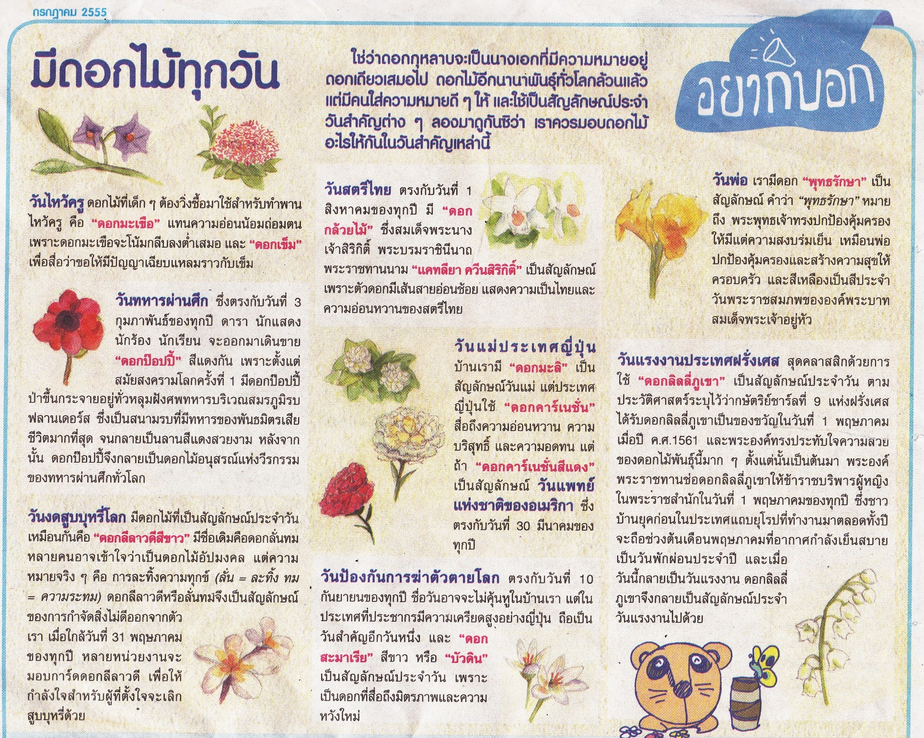

ที่มา : “มีดอกไม้ทุกวัน : ซุกสุข,” เดลินิวส์, ( กรกฎาคม, ๒๕๕๕ ), หน้า ๔.

คำถามที่ ๑ ๑ คะแนน
ดอกลิลลี่ภูเขาเป็นสัญลักษณ์ของวันใด
- วันพ่อ
- วันงดสูบบุหรี่โลก
- วันไหว้ครู
- วันแรงงาน

ข้อ | คำตอบ
๔ | วันแรงงาน

คำถามที่ ๒ ๑ คะแนน
ดอกลีลาวดีมีชื่อเดิมว่าดอกอะไร
- ดอกลั่นทม
- ดอกมะลิ
- ดอกคาร์เนชั่น
- ดอกกล้วยไม้

ข้อ | คำตอบ
๑ | ดอกลั่นทม

คำถามที่ ๓ ๑ คะแนน
ทำไมทั่วโลกจึงนิยมใช้ดอกไม้แทนสัญลักษณ์ประจำวันสำคัญต่างๆ
- เพราะดอกไม้มีความสวยงาม
- เพราะดอกไม้ปลูกและดูแลง่าย
- เพราะหาง่ายและมีอยู่ทั่วไป
- เพราะทั่วโลกให้ความสำคัญและมีความหมายดี

ข้อ | คำตอบ
๔ | เพราะทั่วโลกให้ความสำคัญและมีความหมายดี

คำถามที่ ๔ ๑ คะแนน
ชื่อดอกไม้ในข้อใดเป็นคำตายทุกพยางค์
๑. มะลิ
๒. กล้วยไม้
๓. คาร์เนชั่น
๔. ดอกลีลาวดี
ข้อ | คำตอบ
๑ | มะลิ

คำถามที่ ๕ ๑ คะแนน
จากเรื่องมีดอกไม้ทุกวันต้องการให้นักเรียนได้เรียนรู้เกี่ยวกับเรื่องใด
- ดอกไม้ของชาติ
- ดอกไม้กับวันสำคัญ
- ดอกไม้กับเมืองไทย
- สัญลักษณ์ของดอกไม้
ข้อ | คำตอบ
๒ | ดอกไม้กับวันสำคัญ

คำถามที่ ๖ ๑ คะแนน
ข้อใดไม่ใช่บุปผาราชินี
- ดอกดุสิตาลัย
- ดอกมณีเทวา
- ดอกสรัสจันทร
- ดอกสร้อยสุวรรณา

ข้อ | คำตอบ
๑ | ดอกดุสิตาลัย

คำถามที่ ๗ ๔ คะแนน
จากถ้อยความข้างต้น ข้อความต่อไปนี้ เป็นความจริง หรือ ไม่เป็นความจริง
ข้อความ เป็นความจริง จงเขียนเครื่องหมาย X ในช่อง “ใช่”
ข้อความ ไม่เป็นความจริง จงเขียนเครื่องหมาย X ในช่อง “ไม่ใช่”
ที่ | ข้อความ | ใช่ | ไม่ใช่
๑ | ดอกสะมาเรียและดอกบัวดินไม่ใช่ดอกไม้ชนิดเดียวกัน |  | X
๒ | ควรมอบดอกลีลาวดีสีขาวให้กับผู้เลิกสูบบุหรี่ | X
๓ | ดอกไม้ที่แสดงถึงลักษณ์ของความเสียสละอดทนคือ ดอกป๊อบปี้ | X
๔ | ความอ่อนช้อยอ่อนหวานของสตรีไทยเปรียบได้กับดอกแคทลียา ควีนสิริกิตต์ | X
๕ | ทุกวันสำคัญจะมีสัญลักษณ์เป็นดอกไม้เสมอ |  | X
๖ | ถ้านักเรียนไปเที่ยวภูเขาจะพบดอกลิลลี่ภูเขาเสมอ |  | X
๗ | ดอกพุทธรักษาเป็นพืชยืนต้น |  | X
๘ | ดอกมะเขือเป็นดอกสมบูรณ์เพศ | X

คำถามที่ ๘ ๒ คะแนน
การที่ประเทศสหรัฐอเมริกากำหนดให้ดอกคาร์เนชั่นเป็นสัญลักษณ์วันแม่มีความหมายอย่างไร
ให้นักเรียนตอบคำถามจำนวน ๒ ข้อ โดยใช้ข้อมูลจากเนื้อเรื่องสนับสนุนคำตอบ
คำตอบ
ต้องการเรียกร้องสันติสุขสำหรับการพบแม่ในวันแม่ Mother's Day meetings
ต้องการให้ทุกคนระลึกถึงบุญคุณของแม่

คำถามที่ ๙ ๒ คะแนน
เพราะเหตุใด จึงมีดอกไม้บุปผาราชินี ๗ ชนิด คือ ทิพเกสร สรัสจันทร โมกราชินี นิมมานรดี
สร้อยสุวรรณา ดุสิตา มณีเทวา
ให้นักเรียนบอกเหตุผล โดยใช้ข้อมูลสนับสนุนคำตอบอย่างสมเหตุผล
คำตอบ
เป็นพรรณไม้ดอกที่มีความเกี่ยวพันกับสมเด็จพระนางเจ้าพระบรมราชินีนาถ
เป็นดอกไม้สายพันธุ์ใหม่ซึ่งมีโครงสร้างของลำต้นและองค์ประกอบดอกที่สวยงามสมบูรณ์ จึงได้กราบบังคมทูลขอพระราชทานพระราชานุญาตเชิญพระนามาภิไธย "สิริกิติ์"
เพื่อเป็นการเฉลิมพระเกียรติสมเด็จพระนางเจ้าสิริกิติ์ พระบรมราชินีของไทย
เป็นพันธุ์ไม้ที่เกิดขึ้นในทุ่งหญ้า ป่าเขาตามธรรมชาติบางชนิดเป็นพันธุ์ไม้ประจำถิ่นที่หายาก และโปรดเกล้าฯ ให้นักพฤกษศาสตร์ปลูกขยายพันธุ์ดอกไม้ป่า ภายในบริเวณพระตำหนักที่ประทับ

คำถามที่ ๑๐ ๖ คะแนน
ดอกไม้ทุกชนิดมีแต่ประโยชน์ต่อมวลมนุษย์

นักเรียนคิดอย่างไรกับคำพูดข้างต้นให้ใช้เหตุผลประกอบคำอธิบาย

๑.ให้นักเรียนเลือกทำเครื่องหมาย วงล้อมรอบ ข้อความข้างล่างนี้ เพียง ๑ ข้อความ
เห็นด้วย ไม่เห็นด้วย ทั้งเห็นด้วยและไม่เห็นด้วย
๒.ให้นักเรียนเขียนอธิบายเหตุผล จำนวน ๒ ข้อ ที่สอดคล้องความคิด การเลือกในข้อ ๑

ความคิดเห็นคล้อยตาม | ความคิดเห็นโต้แย้ง
๑. เห็นด้วย เพราะดอกไม้ทุกชนิดสามารถใช้เป็นไม้ดอกไม้ประดับเพื่อก่อให้เกิดความสวยงาม เช่น ร้อยพวงมาลัย ตกแต่งอาคารสถานที่ ให้ความสดชื่น สบายใจ หรือฟื้นฟูสภาพจิตใจ เช่น การจัดกระเช้าดอกไม้หรือจัดแจกันให้ผู้ป่วยเกิดความสดชื่น | ๑. ไม่เห็นด้วย เพราะ มนุษย์บางคนเป็นโรคภูมิแพ้ สามารถแพ้เกสรดอกไม้ได้
๒. เห็นด้วย เพราะดอกไม้สามารถช่วยกำจัดวัชพืช และเป็นยารักษาโรคได้ เช่น ดอกบัว ดอกพิกุล เป็นต้น | ๒. ไม่เห็นด้วย เพราะ ดอกไม้บางชนิดมีกลิ่นเหม็น ทำให้ปวดหัว เวียนหัวได้ เช่น ดอกอุตพิต ดอกลำโพง เป็นต้น

ฒฒฒฒฒฒฒฒฒฒฒฒฒฒฒฒฒฒฒฒฒฒฒฒฒฒฒฒฒฒฒฒฒฒฒฒฒฒฒฒฒ

การจำแนกสมรรถนะ
การอ่านเข้าใจ คิดวิเคราะห์ และเขียนสื่อความ
ตามแนวการประเมินผลนักเรียนร่วมกับนานาชาติ (PISA)
เรื่อง มีดอกไม้ทุกวัน

รูปแบบข้อสอบ | ข้อที่ | คะแนน | สมรรถนะ
 |  |  | การเข้าถึง  และค้นคืนสาระ | การบูรณาการ  และตีความ | การสะท้อน  และประเมิน
เลือกตอบ  แบบปกติ  (๖ คะแนน) | ๑ | ๑ | X
 | ๒ | ๑ | X
 | ๓ | ๑ |  | X
 | ๔ | ๑ |  | X
 | ๕ | ๑ |  |  | X
 | ๖ | ๑ |  |  | X
เลือกตอบ  แบบเชิงซ้อน  (๔ คะแนน) | ๗.๑ | ๔ |  | X
 | ๗.๒ |  | X
 | ๗.๓ |  | X
 | ๗.๔ |  |  | X
 | ๗.๕ |  |  | X
 | ๗.๖ |  |  |  | X
 | ๗.๗ |  |  |  | X
 | ๗.๘ |  |  |  | X
เขียนตอบแบบปิด  ( ๒ คะแนน ) | ๘ | ๒ |  | X
เขียนตอบแบบปิด  ( ๒ คะแนน ) | ๙ | ๒ |  |  | X
เขียนตอบแบบเปิด  ( ๖ คะแนน ) | ๑๐ | ๖ |  |  | X
รวมจำนวนข้อ | ๑๐ | ๒๐ | ๔ ข้อ | ๖ ข้อ | ๗ ข้อ
รวมคะแนนสมรรถนะ |  | ๒๐ | ๓ คะแนน | ๕.๕ คะแนน | ๑๑.๕ คะแนน

